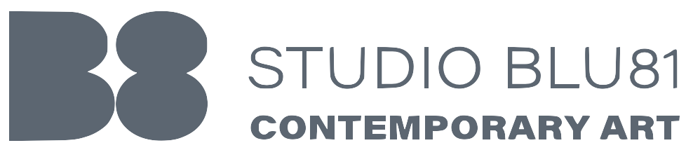

**Comunicato Stampa**

**Studioblu81. Inaugurazione il 22 dicembre alle 18:30 in via Regina Elena 27 a Marzamemi**

***"Mediterranea", in 20 tele i "luoghi sospesi" di Chiara Fronterrè***

Sarà possibile visitare la mostra sino al 15 gennaio

**Marzamemi, 12 dicembre 2024**

Carta, acqua e pigmento: la fragilità di pochi elementi che diventa forza prorompente della natura. Si intitola "Mediterranea" la nuova mostra dell'artista Chiara Fronterrè, 20 opere inedite dove, grazie alle proprietà della carta e del pigmento, riaffiorano lembi di natura in spazi evanescenti.

L'opening è previsto il 22 dicembre alle ore 18:30, nella sala di StudioBlu81 in via Regina Elena 27 a Marzamemi, accompagnato dalla performance musicale “Trame e suoni”, curata da Chiara Sammito.

"Mediterranea" arriva ad un anno di distanza dall’apertura di Studioblu81, (inaugurato con "Land-escape") il rifugio creativo di Chiara Fronterrè che ha visto il susseguirsi di esposizioni, divenuto palcoscenico ideale di trame e racconti in collaborazione con diversi artisti.

«In queste 20 tele affronto il tema delle fragilità - ha detto Chiara Fronterré - intesa come forza e spinta alla resilienza, la natura che nonostante la sua fragilità si rigenera e infittisce, diventa barriera e resiste, continua a vivere: resilienza nonostante le ostilità. Un viaggio visivo intimista e non solo, ma anche sociale, collettivo».

La mostra è aperta al pubblico dal 22 dicembre al 15 gennaio dalle 17 alle 19,30

Didascalia: nelle foto Chiara Fronterrè